Собрание представителей муниципального образования Суворовский район ( мандатов)

ФИО депутата | Планируемый статус в Собрании представителей | Субъект выдвижения | Партийная принадлежность | Представитель от какого муниципального образования | Дата рождения | Место работы, должность | Контактный телефон | Фото
Филипенко Ольга Владимировна | Председатель Собрания представителей | Местное отделение Партии "ЕДИНАЯ РОССИЯ" Суворовского района | член Всероссийской политической партии "ЕДИНАЯ РОССИЯ" | МО Северо-Западное | 29.09.1972 | ООО «ТРАНСХИМ», главный бухгалтер | 8-903-845-74-40 | 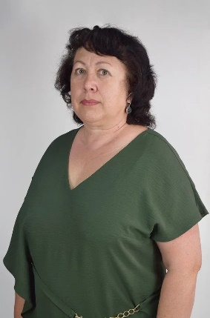
Ферапонтов Константин Викторович | Заместитель председателя Собрания представителей | Местное отделение Партии "ЕДИНАЯ РОССИЯ" Суворовского района | член Всероссийской политической партии "ЕДИНАЯ РОССИЯ" | город Суворов | 25.08.1984 | ООО «ТД «ТЗ КВОИТ», генеральный директор | 8-953-433-55-88 | 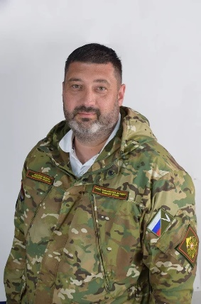
Медведева Евгения Владимировна | депутат | Местное отделение Партии "ЕДИНАЯ РОССИЯ" Суворовского района | член Всероссийской политической партии "ЕДИНАЯ РОССИЯ" | город Суворов | 26.08.1972 | МБОУ «СОШ № 5 (цо) г. Суворова им. Героя Советского Союза Е.П. Тарасова», директор | 8-910-701-12-14 | 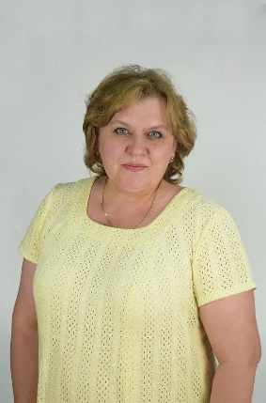
Скопинцев Александр Васильевич | депутат | РО СПП «СПРАВЕДЛИВАЯ РОССИЯ-ПАТРИОТЫ_ЗА ПРАВДУ» в Тульской области | Член ПП «СПРАВЕДЛИВАЯ РОССИЯ-ПАТРИОТЫ_ЗА ПРАВДУ» в Тульской области | город Суворов | 17.01.1961 | МБУ ДО «Детско-юношеская спортивная школа» г. Суворова, зам. директора по спортивно-массовой работе | 8-910-945-99-79 | 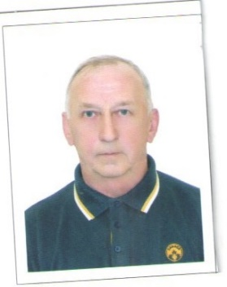
Балашова Татьяна Викторовна | депутат | Местное отделение Партии "ЕДИНАЯ РОССИЯ" Суворовского района | член Всероссийской политической партии "ЕДИНАЯ РОССИЯ" | город Суворов | 04.03.1965 | МБОУ «Гимназия (центр образования) г. Суворова», директор | 8-920-275-55-04 | 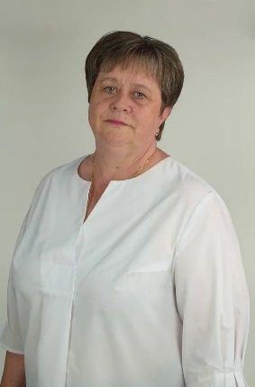
Смирнова Ксения Анатольевна | депутат | Местное отделение Партии "ЕДИНАЯ РОССИЯ" Суворовского района | член Всероссийской политической партии "ЕДИНАЯ РОССИЯ" | город Чекалин | 30.07.1967 | МКОУ «Чекалинская СОШЦО им. А.П. Чекалина», директор | 8-920-272-12-95 | 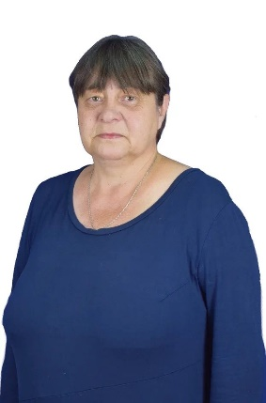
Кузьмичева Ирина Николаевна | депутат | Местное отделение Партии "ЕДИНАЯ РОССИЯ" Суворовского района | беспартийная | город Чекалин | 04.11.1973 | МБУК «Суворовский районный краеведческий музей», руководитель дома-музея А. Чекалина | 8-953-974-05-18 | 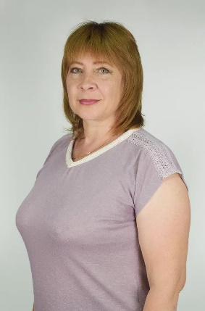
Костин Михаил Николаевич | депутат | Местное отделение Партии "ЕДИНАЯ РОССИЯ" Суворовского района | беспартийный | город Чекалин | 21.11.1978 | Суворовский участок Щекинского дорожно-ремонтно-строительного управления, начальник участка | 8-910-947-10-99 | 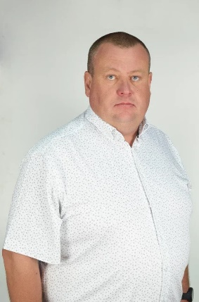
Ильичева Татьяна Михайловна | депутат | Местное отделение Партии "ЕДИНАЯ РОССИЯ" Суворовского района | член Всероссийской политической партии "ЕДИНАЯ РОССИЯ" | город Чекалин | 03.01.1964 | Индивидуальный предприниматель | 8-910-153-71-11 | 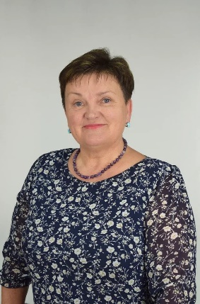
Лахова Ольга Павловна | депутат | Местное отделение Партии "ЕДИНАЯ РОССИЯ" Суворовского района | член Всероссийской политической партии "ЕДИНАЯ РОССИЯ" | МО Северо-Западное | 31.05.1972 | МКОУ «Новочерепетская СОШ ЦО», директор | 8-910-943-69-88 | 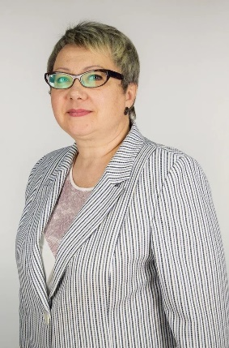
Полечук Ольга Викторовна | депутат | Местное отделение Партии "ЕДИНАЯ РОССИЯ" Суворовского района | член Всероссийской политической партии "ЕДИНАЯ РОССИЯ" | МО Северо-Западное | 15.02.1968 | Рождественский сельский филиал МБУК «Суворовская межпоселенческая централизованная библиотечная система», библиотекарь | 8-920-799-91-28 | 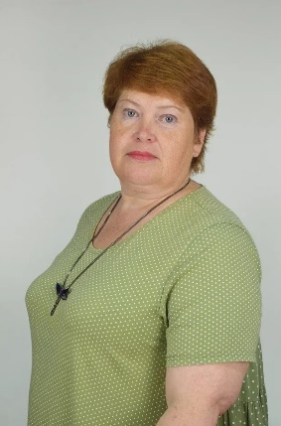
Захаров Владимир Иванович | депутат | Местное отделение Партии "ЕДИНАЯ РОССИЯ" Суворовского района | член Всероссийской политической партии "ЕДИНАЯ РОССИЯ" | МО Северо-Западное | 20.03.1961 | МБОУ «Агеевская СОШ (цо) п. Центральный им. Героя Российской Федерации В.Н. Володькина», директор | 8-953-974-15-05 | 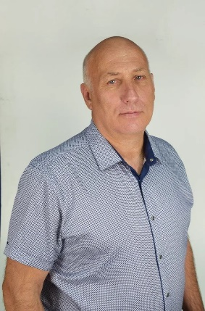
Домарев Игорь Михайлович | депутат | Местное отделение Партии "ЕДИНАЯ РОССИЯ" Суворовского района | член Всероссийской политической партии "ЕДИНАЯ РОССИЯ" | МО Юго-Восточное | 01.06.1977 | Индивидуальный предприниматель | 8-905-623-30-05 | 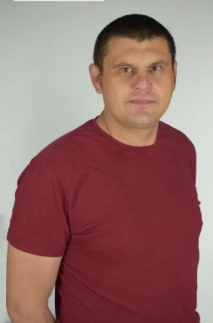
Доброва Юлия Александровна | депутат | Местное отделение Партии "ЕДИНАЯ РОССИЯ" Суворовского района | член Всероссийской политической партии "ЕДИНАЯ РОССИЯ" | МО Юго-Восточное | 20.08.1974 | МКОУ «Ханинская СОШ», директор | 8-915-783-73-00 | 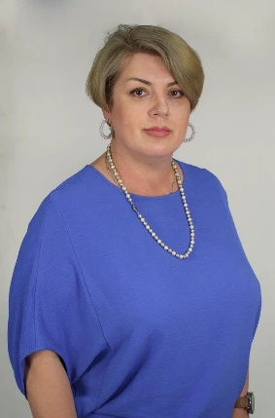
Бобина Анна Александровна | депутат | самовыдвижение | беспартийная | МО Юго-Восточное | 02.10.1970 | ГУ ТО «ЦЗН ТО» ЦЗН Суворовского района, начальник | 8-905-626-65-54 | 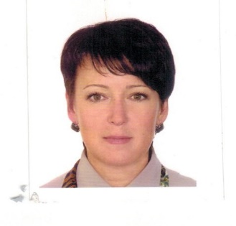
Орлова Марина Николаевна | депутат | Местное отделение Партии "ЕДИНАЯ РОССИЯ" Суворовского района | беспартийная | МО Юго-Восточное | 06.03.1981 | МБУК «Культуроно-досуговое объединение Юго-Восточное», директор | 8-953-443-63-71 | 